《解直角三角形》课堂学习任务单
一、目标与方法
- 达成目标：
（1）了解解直角三角形的概念，在探究过程中发现解直角三角形的最简条件；
- 掌握直角三角形的边角关系；
- 依据条件灵活选用解直角三角形的方法
- 学习方法与课堂形式预告
课堂检测—— 思考探究（独立完成）——进阶训练（独立完成，小组交流）——协作探究（小组）——展示、质疑
二、学习任务
（一）自学检测
- 在$R_{t}Δ\text{ABC}\text{中，}∠C=\text{90}°\text{,cos}A=\frac{1}{3},\text{AC}=2,则\text{BC}=$  - $$在Δ\text{ABC}\text{中，}∠C=\text{90}°\text{,sin}A=\frac{1}{2},\text{AB}=\text{10},{求S}_{Δ\text{ABC}\text{.}}$$ | 操作方式：限时2分钟，学生独立完成，并用平板电脑提交，教师在大屏幕上展示学生完成情况，时间到了没完成的强制提交，并查看统计，旨在检查课前学习情况，若有问题，作必要的点拨即可。
（二）、思考探究
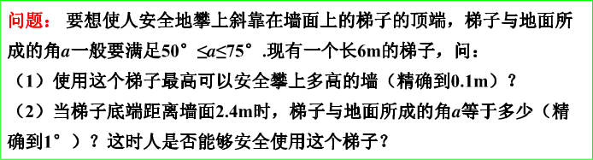

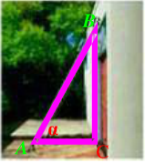

探究：
在图中的$R_{t}Δ\text{ABC}\text{中，}$
（1）根据$∠A=\text{75}°,\text{斜边}\text{AB}=6,\text{你能求出这个直角三角形的其他元素吗？}$
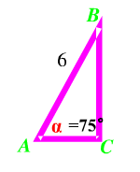

在图中的$R_{t}Δ\text{ABC}\text{中，}$
- 根据$\text{AC}=2\text{.}4,\text{斜边}\text{AB}=6,\text{你能求出这个直角三角形的其他元素吗？}$
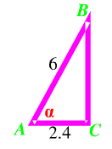

操作方式：
学生自己完成，由于这里没有给出参考数据，学生借助几何画板的计算功能完成近似计算，再小组交流，达成共识，让学生认识到现实生活中数据的处理比想象中要复杂，意在培养学生迎难而上，克服困难的勇气！
（三）、进阶训练
- $${在R}_{t}Δ\text{ABC}\text{中，}∠A=\text{90}°,\text{斜边}\text{BC}\text{边上的高}\text{AD}=4\text{,cos}B=\frac{4}{5},求\text{AC}\text{的长。}$$
2、$\text{如图，在}Δ\text{ABC}\text{中，}∠C=\text{90}°,点D在\text{BC}\text{上，}$$\text{cos}∠\text{ADC}=\text{cos}∠\text{BAC}=\frac{3}{5}，$
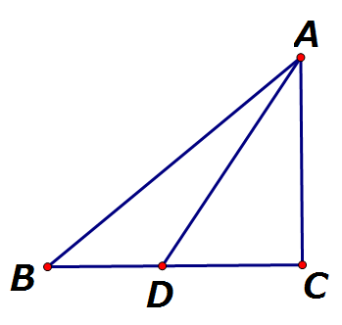
$\text{BD}=7$,$\text{求：}$
$$（1）\text{DC}\text{的长；（}2）\text{sin}∠\text{BAD}\text{的值}\text{.}$$

3、$\text{在四边形}\text{ABCD}\text{中，}∠A=\text{60}°,\text{AB}⊥\text{BC},\text{AD}⊥\text{DC},\text{AB}=\text{20},\text{CD}=\text{10},求\text{AD}、$
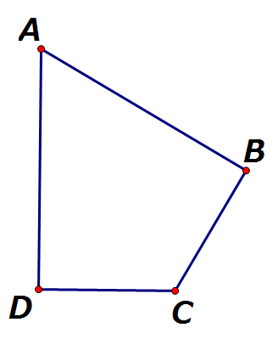
$$\text{BC}\text{的长}\text{.}$$

操作方式：学生独自完成，然后用平板提交，之后小组做交流，待大部分学生都提交后，教师从学生中随机挑选1~2名学生的答案展示，若学生中还有其他简便方法，教师则将大屏幕切换到该生的平板，学生在自己的平板上做讲解即可，最后教师需要对解答的格式作规范要求，将事先准备好的PPT广播给学生，学生利用平板截屏保存即可！
（四）、协作探究
如图，某工程队准备在山坡（山坡视为直线l）上修一条路，需要测量山坡的坡度，即tanα的值.测量员在山坡P处（不计此人身高）观察对面山顶上的一座铁塔，测得塔尖C的仰角为37°，塔底B的仰角为26.6°.已知塔高BC=80米，塔所在的山高OB=220米，OA=200米，图中的点O、B、C、A、P在同一平面内.
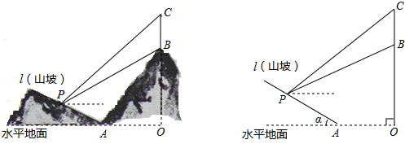
（参考数据sin26.6°≈0.45，tan26.6°≈0.50；sin37°≈0.60，tan37°≈0.75）
你还能为同伴提出其他问题吗？若能，请同伴尝试解决提出的问题。

操作方式：小组长组织本组成员利用准备的小黑板对问题进行探究，由一名学生做好记录，待讨论成熟，将过程梳理出来，以小组为单位，对本组的成果拍照上传，最好派代表做讲解。

三、展示、质疑
小结：

已知斜边求直边， 很方便；
已知直边求直边， 理当然；
已知两边求一边， 最方便；
已知两边求一角，函数关系要选好；
已知锐角求锐角，互余关系要记好；
已知直边求斜边，用除还需 ，
计算方法要选择，能用乘法不用除。

操作方式：通过前期的努力，学生具备了一些经验，但还是比较零散，解题时在方法的选择上还是凭感觉，没有一套行之有效的办法，因此通过学生自己总结以后，给出这个顺口溜以帮助学生完成本节课的深化，达到融汇广通的功效！

